Kære FSAIO
Tusinde tak for muligheden for at deltage i denne konference, som blev afholdt i Bologna d 13 – 17 marts 2025 EfCCNa
Overskriften for kongressen var: working together – achieving more

Vi er blevet introduceret til en app, hvor alt til konference lå. Den største udfordring lå i at vælge mellem det meget tæt pakkede program. Der var uanede muligheder. Generelt var min opfattelse, at vi er langt fremme i Danmark.
Jeg har valgt det ud, som jeg blev mest inspireret af, som jeg kan fremhæve:
Heather Baid: ICU movement for sustainability
Vi er 4 mill sygeplejersker i Europa
Pointerede, at vi skulle have fokus på modstandsdygtighed og bæredygtighed, hvis alle sygeplejersker gjorde små forandringer, ville det have større betydning end få prøvede at gøre alt.
Her præsenterede hun bla en ”kogebog” til hjælp til, hvordan vi i afdelingerne kan afsætte grønne fodspor.
Fx plastik affald, medicinrester, genbrug, sortering, luftforurening alt dette, der påvirker vores miljø.
Fokus og forandring vil påvirke klinisk praksis, men vil kræve ledelsesopbakning og uddannelse.
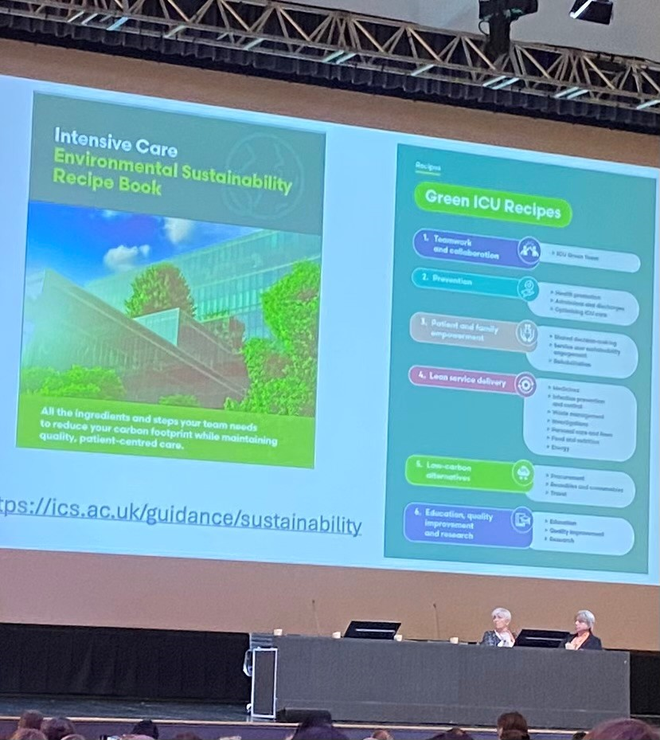

Louise Rose: AI in ICU, how can it help us?
Roses pointe var, at AI har et potentiale til at revolutionere Intensiv sygepleje
Meget spænende oplæg med kig i krystalkuglen.
Hvad kræver det af patientstuerne?
Hvad det kræver af sygeplejersken, erfaren /uddannet hvilket niveau?
Hvad findes nu og hvad er på vej:
Respirator, der på 2-5 min kan sætte system til den rette ventilation
Forudse delirium
Fokus på delir ved hjælp af ansigtsudtryk. Øje check / ansigts position til at vurdere delirium
Vurdere smerter
Forudse fx sepsis
Rehabilitering i hjemmet
Bekymringer kunne være:
Miljøet
Hvad er fremtiden for intensivsygeplejersker?
Tror vi på AI?
Stoler vi på den sorte box

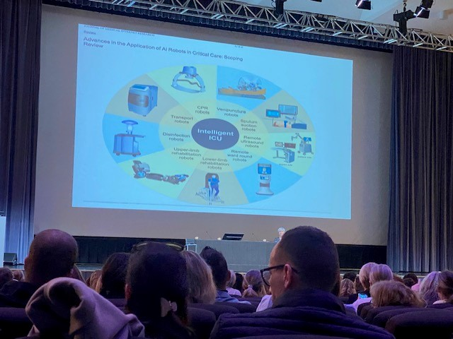

Maj - Brit Kjær
A core outcome set for adult general icu patients
Et stort studie med deltagelse af 14 lande
Deltagerne var overlevede patienter og familiemedlemmer
Præsenterede 6 core outcome
De 6 vigtigste:
- Overlevelse
- Uafhængig af “life support”
- Udskrevet fra hospital
- Ikke delirium
- ”Health related quality of life”
- Kognitive funktion

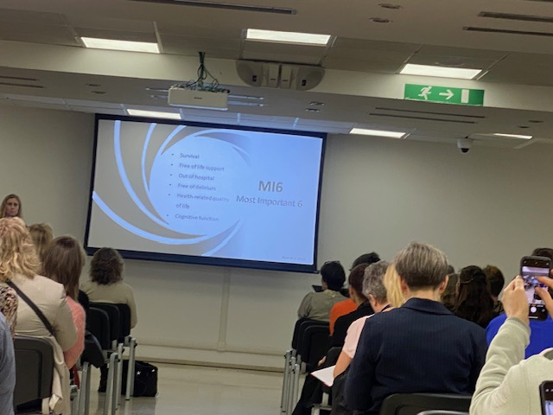

I løbet af kongressen har jeg haft mulighed for at få nye netværk og have kontakt med både samarbejdspartnere i Nordinett, undervisere på specialuddannelsen og andre kontakter jeg har haft gennem årerne.

